Creación de la máquina virtual 1
En este pdf se leerá las instrucciones de cómo instalar paso a paso las máquinas virtuales Ubuntu Server 22.04 con sus instalaciones necesarias. Se informará de los url recomendados, las configuraciones y los comandos necesarios para llevar a cabo el buen funcionamiento de las maquinas.
Antes que todo se deberá instalar la ISO, es decir, los productos, servicios y sistemas que contiene el SO Ubuntu Server 22.04 con el siguiente URL (recomendado):
Descarga: https://ubuntu.com/download/server (Página oficial de Ubuntu Downloads)
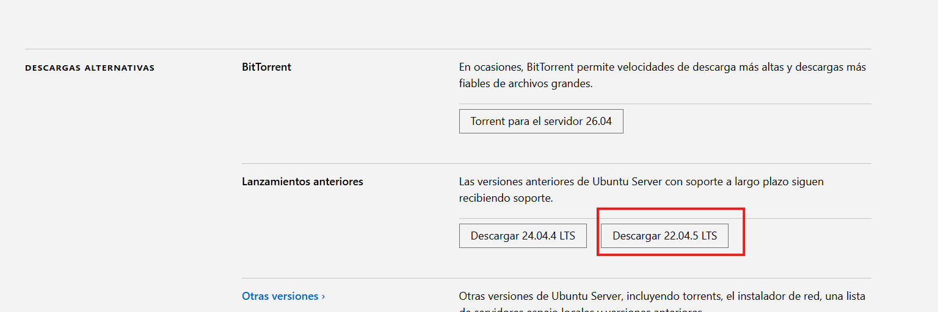
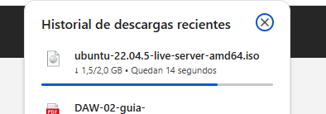


Una vez instalada la ISO correspondiente usaremos la plataforma para la creación-configuración de la máquina virtual en VirtualBox
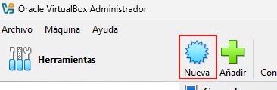
En la ventana principal buscamos en la parte posterior un icono azul con el nombre “Nueva”. Nos ayudará a crear la máquina desde cero añadiendo las configuraciones

URL: https://youtu.be/XJIeSFnMm5c?si=A2gijE3SHS3Nsmim


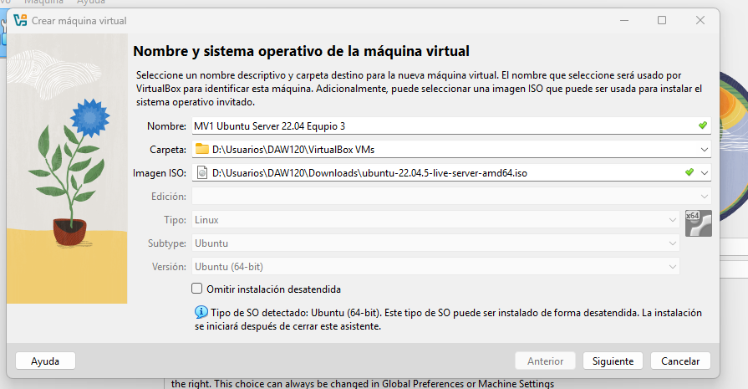

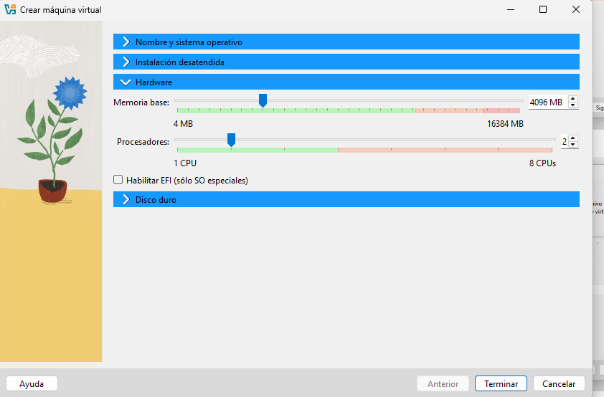
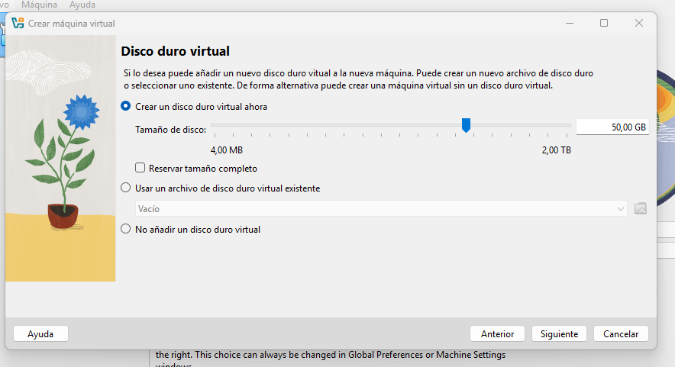
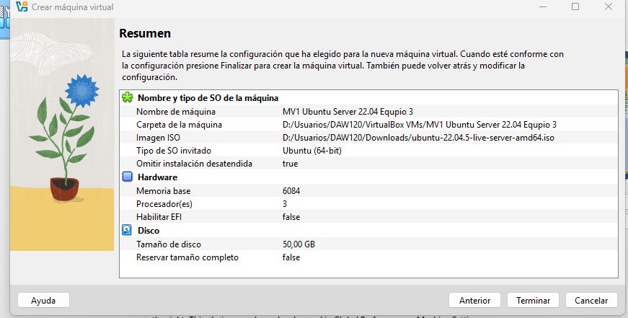

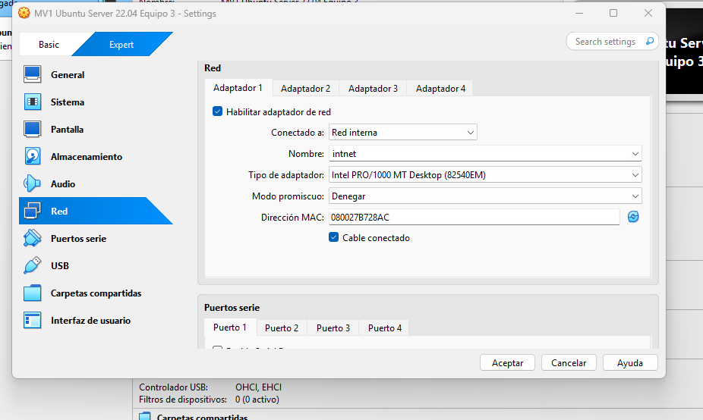

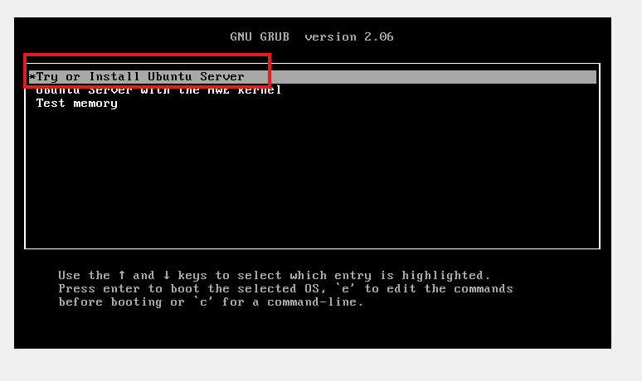

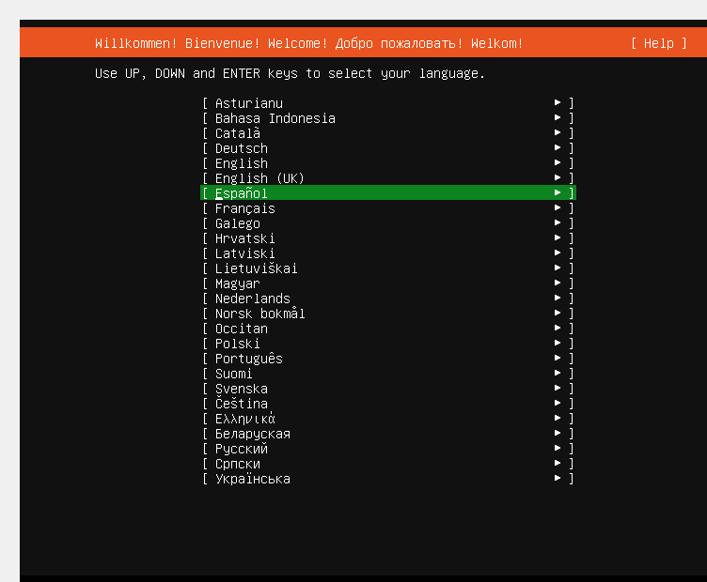

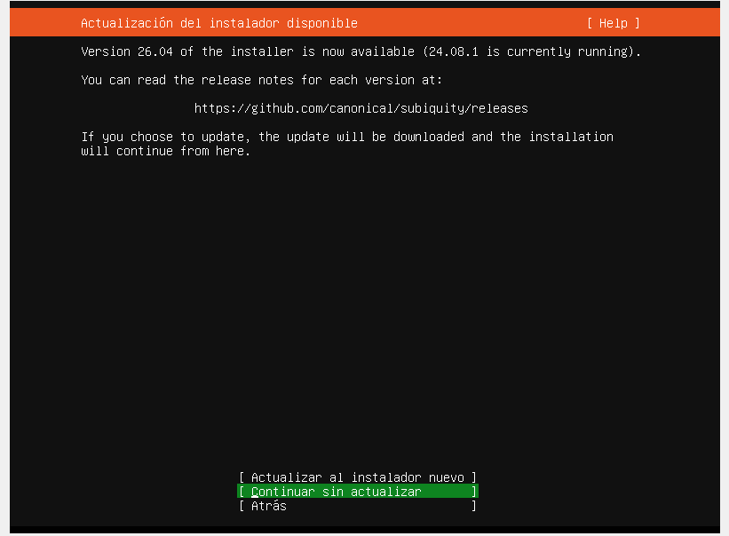

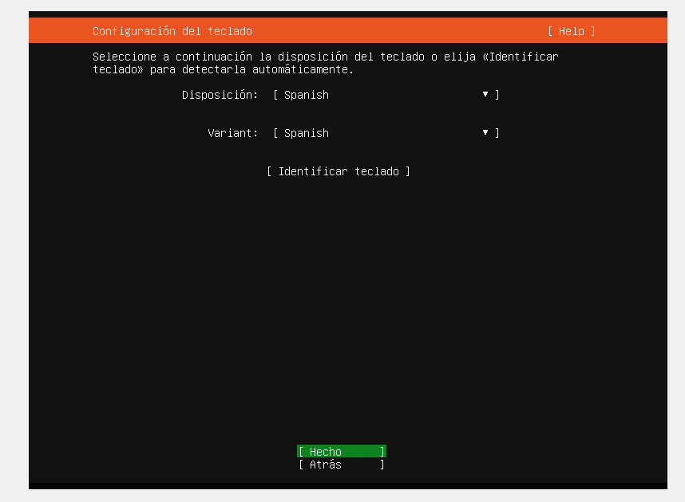

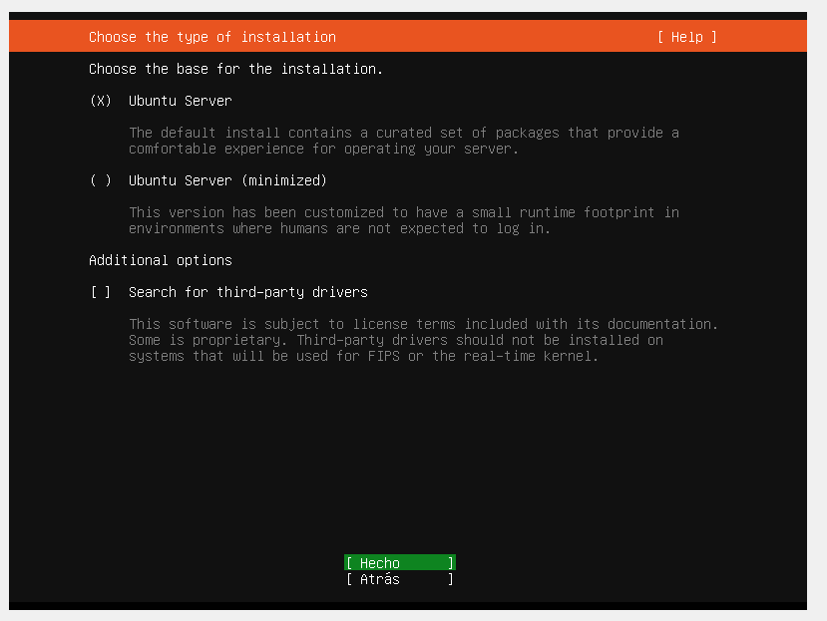

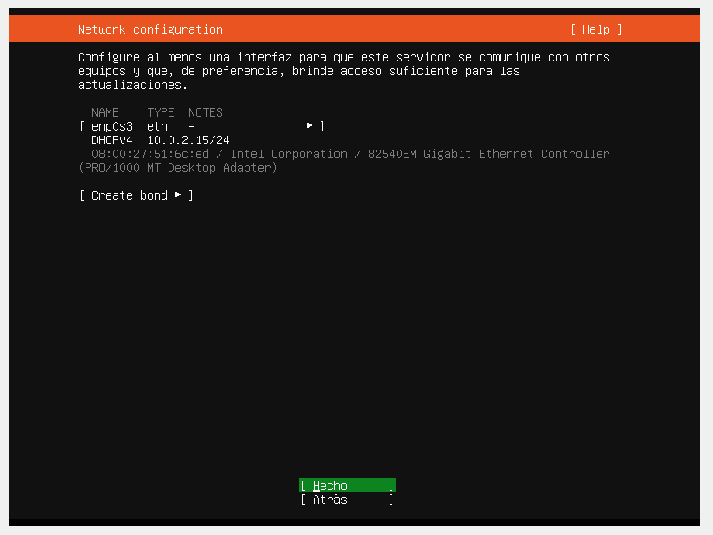
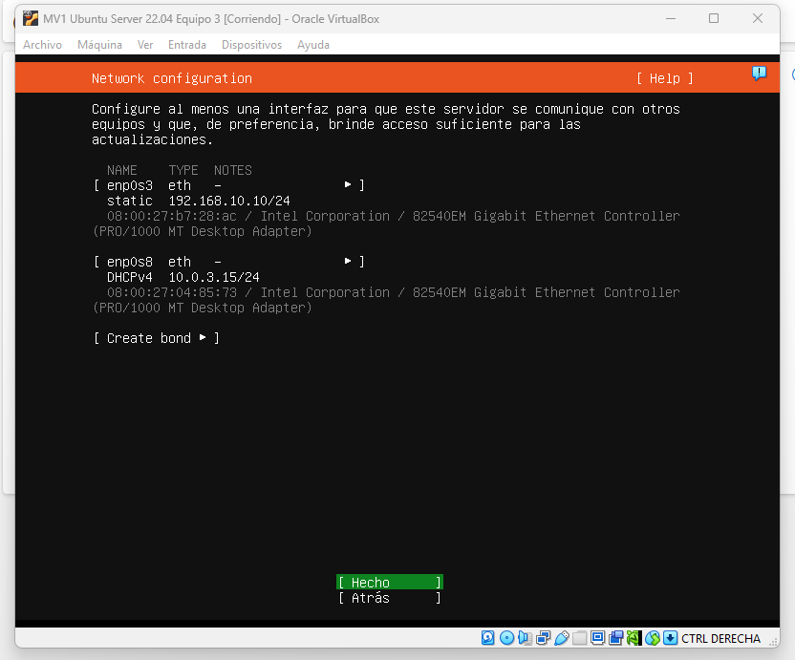
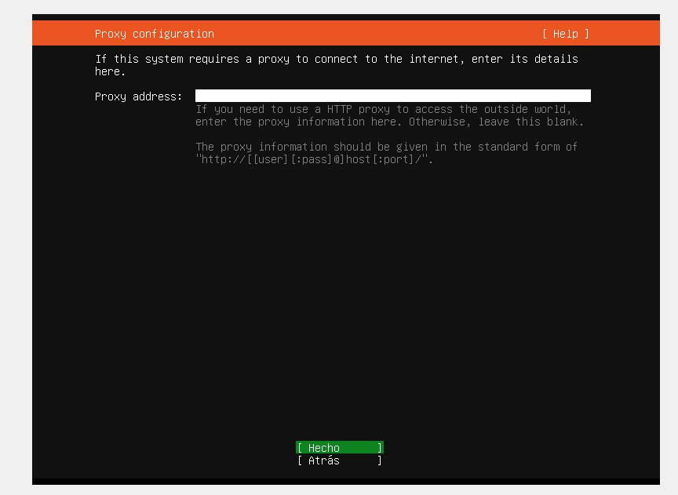

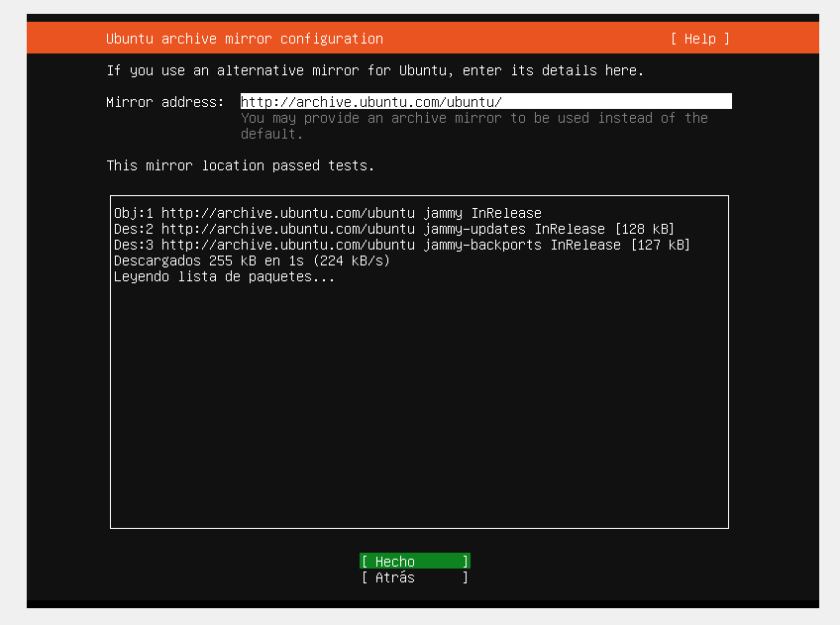

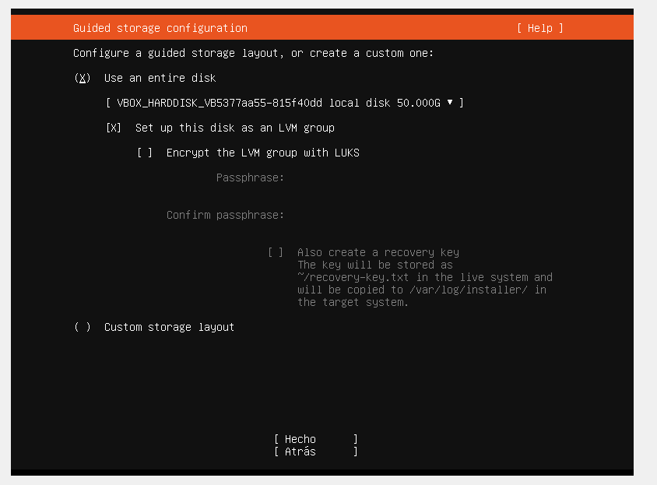

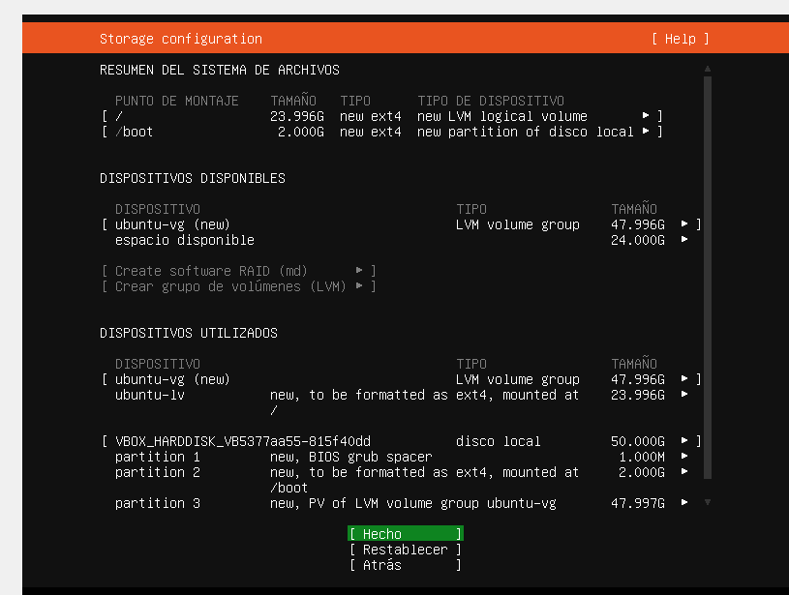

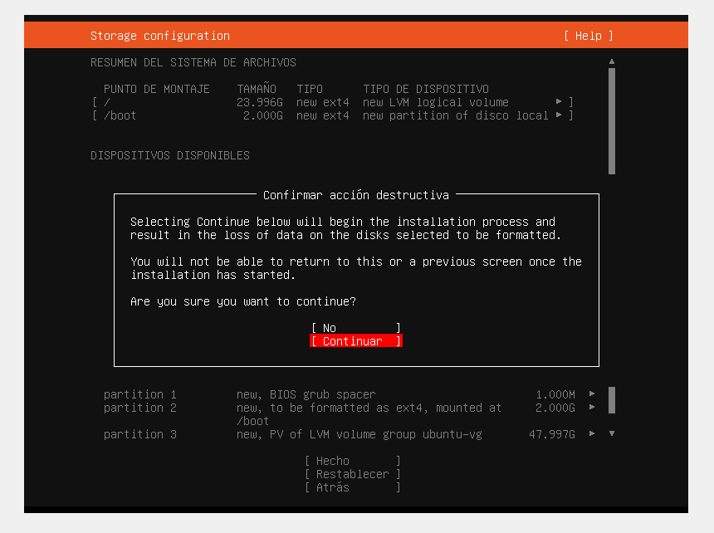

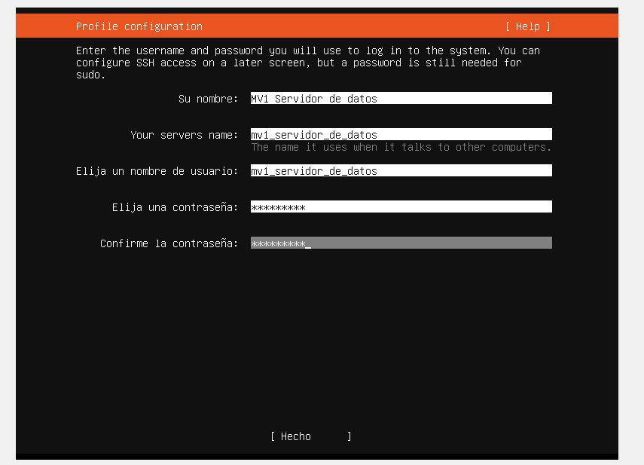

Contraseña: Usuario@1

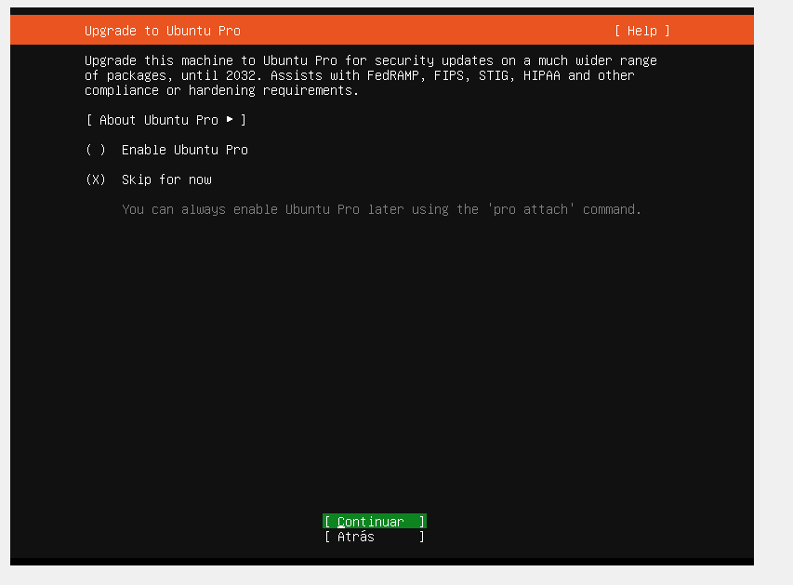

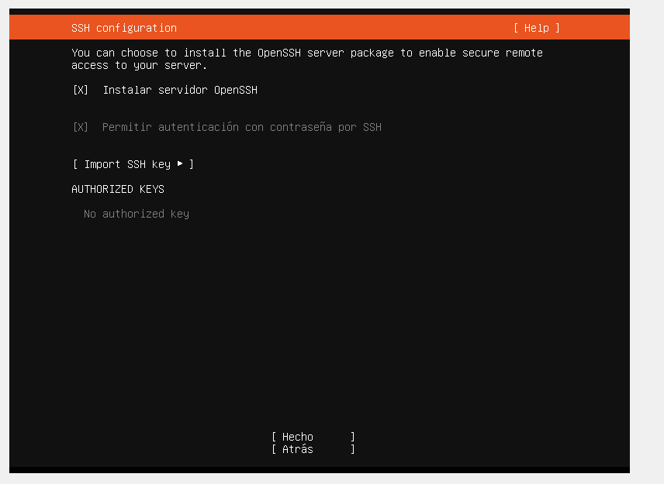

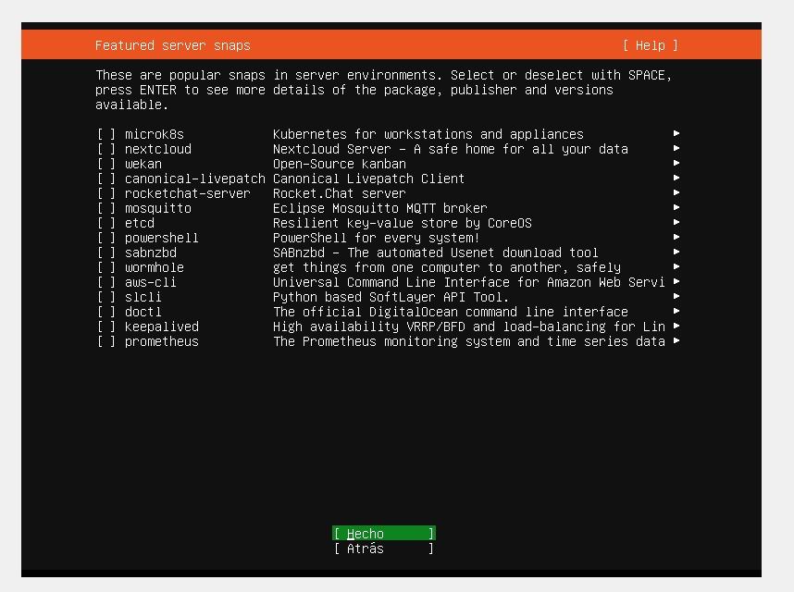

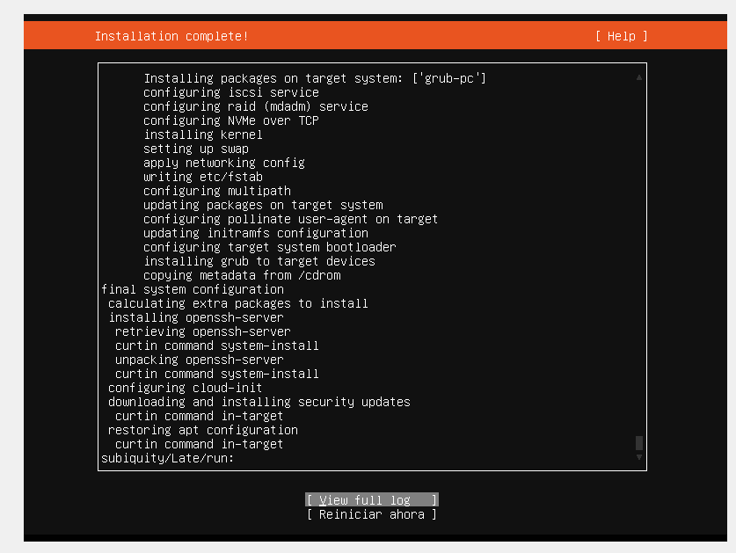

DESCARGA MYSQL
URL: https://extassisnetwork.com/tutoriales/como-instalar-mysql-en-ubuntu/

